- Créer un dossier appelé learn_git.
- Cd (changer de répertoire) dans le dossier learn_git.
- Créer un fichier appelé third.txt.
- Initialiser un dépôt git vide.
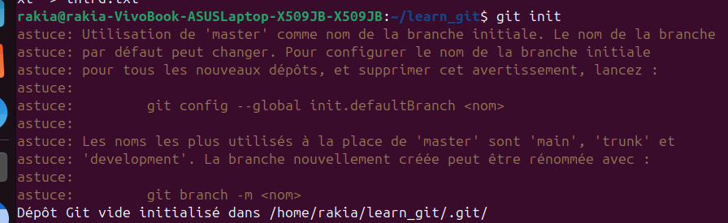
- Ajouter third.txt à la staging area.
- Commiter avec le message "adding third.txt".
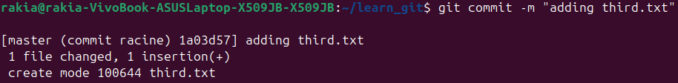
- Vérifiez votre validation avec git log.
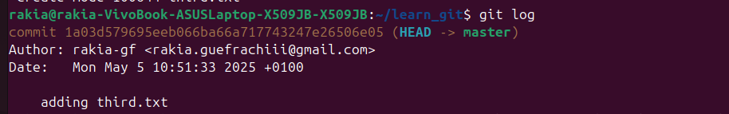
- Créez un autre fichier appelé fourth.txt.
- Ajoutez fourth.txt à la staging area.
- Vérifiez avec le message "adding fourth.txt"
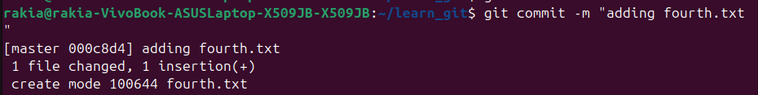
- Enlevez le fichier third.txt.
- Ajoutez cette modification à la staging area. (En utilisant la commande "git add ."
- Commiter avec le message "removing third.txt".
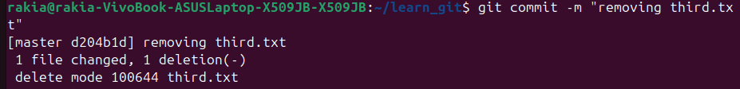
- Vérifiez vos commits en utilisant git log.
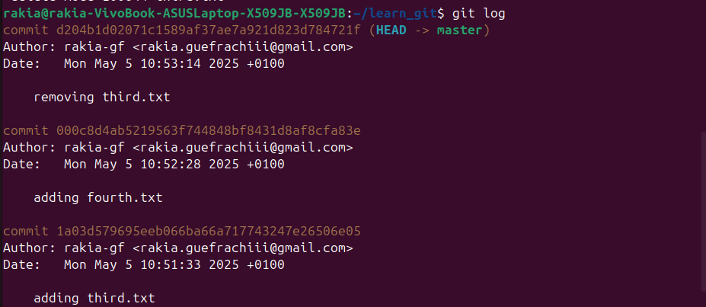
- Changez vos paramètres globaux pour core.pager=cat - vous pouvez en savoir plus ici.
- Écrivez la commande appropriée pour lister toutes les configurations globales pour git sur votre machine.
- Vous pouvez taper git config --global pour savoir comment faire.
